**LAPORAN PRAKTIKUM**

**PEMROGRAMAN TERSTRUKTUR**

**MODUL 5 PERULANGAN FOR-TO-DO**



**Dikerjakan oleh:**

**Nama: Erick Erdiansyah**

**Kelas: TI A**

**NIM: 3202216014**

**Program Studi Teknik Informatika Jurusan Teknik Elektro**

**Politeknik Negeri Pontianak**

**Pontianak**

**2022**

**MODUL VI**

**PERULANGAN**

**DENGAN FOR ... TO ... DO ...**

* 1. **TUJUAN**

1. Memahami salah satu jenis statement perulangan dalam Pascal
2. Memahami proses perulangan dengan jumlah yang diketahui
3. Mampu mengaplikasikan proses perulangan dalam program Pascal
   1. **DASAR TEORI**

Proses perulangan adalah suatu proses dimana komputer akan mengeksekusi satu atau lebih statement berulang kali, sampai suatu kondisi yang telah ditentukan terpenuhi.

Bentuk umum dari FOR ... TO ... DO ... adalah sebagai berikut :

FOR var_penghitung := nilai_awal TO nilai_akhir DO

BEGIN

Statement1;

blok

Statement2;

...

END;

**Blok** adalah bagian yang diapit oleh BEGIN dan END; yang merupakan bagian yang akan dikerjakan secara berulang-ulang. Blok tersebut berisi statement-statement Pascal dan merupakan satu kesatuan.

***var_penghitung*** adalah variabel yang menghitung banyaknya perulangan yang diminta. ***var_penghitung*** merupakan variabel yang bertipe **integer**. Isi ***var_penghitung*** akan selalu bertambah 1 setiap kali perulangan dilakukan.

***nilai_awal*** dan ***nilai_akhir*** merupakan suatu nilai yang menentukan banyaknya perulangan yang terjadi. Banyaknya perulangan yang terjadi adalah **(*nilai_akhir* – *nilai_awal* + 1)**.

* 1. **LATIHAN SOAL**

1. **Nomor Program 0601**
   1. Tulislah program berikut ini, dan amatilah outputnya!

PROGRAM ulang_nama;

USES CRT;

VAR i : integer; nama : string[30];

BEGIN

CLRSCR;

nama:=’Soekarno-Hatta’;

FOR i := 1 to 5 do

WRITELN(nama);

READLN;

END.

* 1. Bagaimana output program apabila angka 5 diganti dengan angka 10?

Nama soekarno-Hatta ditampilkan 10 kali

..................................................................................................................

1. **Nomor Program 0602**
   1. Tulislah program berikut ini, dan amatilah outputnya!

PROGRAM urutangka;

USES CRT;

VAR i : integer;

BEGIN

CLRSCR;

FOR i := 1 to 5 DO WRITELN(i:10);

READLN;

END.

* 1. Apa output dari program di atas?

Menampilkan angka integer 1 sampai 5

..................................................................................................................

1. **Nomor Program 0603**

Buatlah program perulangan untuk menghasilkan output sebagai berikut :

* 1. Politeknik Negeri Pontianak
  2. Politeknik Negeri Pontianak
  3. Politeknik Negeri Pontianak
  4. Politeknik Negeri Pontianak
  5. Politeknik Negeri Pontianak

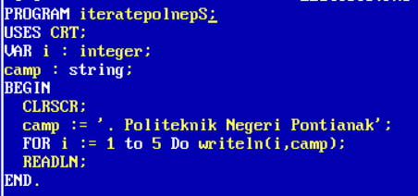

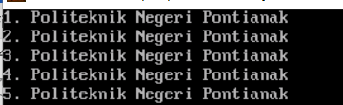

1. **Nomor Program 0604**
   1. Tulislah program berikut dan amati outputnya!

PROGRAM urut;

USES CRT;

VAR i : intger;

BEGIN

CLRSCR;

FOR i := 1 to 10 DO

BEGIN

GOTOXY(40,i);

WRITE(i:10);

END;

READLN;

END.

* 1. Gantilah statement **GOTOXY(40,i);** menjadi **GOTOXY(40,i+1);** Bagaimana hasilnya?

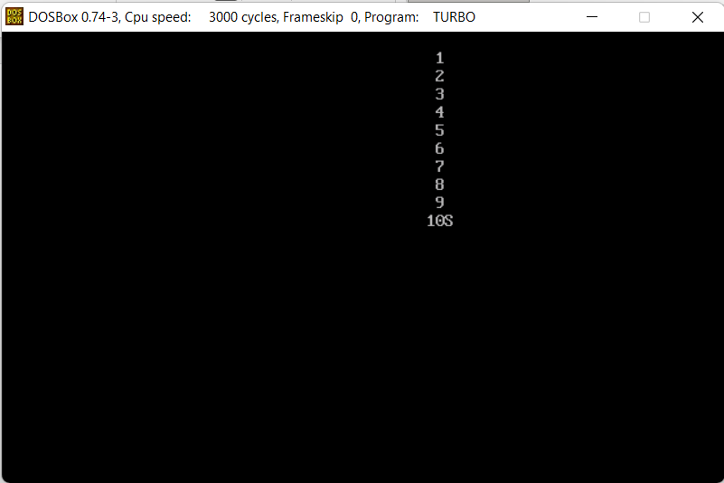

Output menjadi turun satu baris

..................................................................................................................

* 1. Bagaimana jika i ditambah 2?

Output turun dua baris

..................................................................................................................

..................................................................................................................

..................................................................................................................

1. **Nomor Program 0605**

Buatlah program untuk menampilkan hasil sebagai berikut :

100

200

300

400

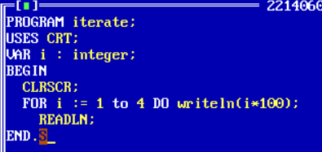

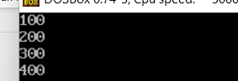

1. **Nomor Program 0606**

Buatlah program untuk menampilkan hasil sebagai berikut :

1000

2000

3000

4000

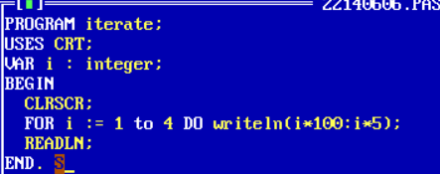

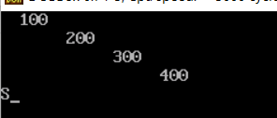

1. **Nomor Program 0607**
   1. Tulislah program berikut dan amatilah outputnya!

PROGRAM akumulator;

USES CRT;

VAR accumulator, i, n : integer;

BEGIN

CLRSCR;

accumulator:=0;

n:=10;

FOR i := 1 TO n DO

accumulatr:=accumulator+i;

WRITELN(‘Nilai pengumpul atau akumulator adalah : ‘, accumulator);

READLN;

END.

* 1. Bagaimana jika nilai n diganti menjadi 100?



Nilai akumulator menjadi 5050

..................................................................................................................

1. **Nomor Program 0608**

Tulislah program berikut dan amatilah outputnya!

PROGRAM tampil_ascii;

USES CRT;

VAR huruf : char; i : integer;

BEGIN

CLRSCR;

FOR i := 1 to 10 DO

BEGIN

WRITE(‘Tulis sebuah huruf : ‘);

huruf:=readkey;

WRITELN(‘Kok hurufnya tidak muncul?’);

SOUND(300); DELAY(1000); NOSOUND;

SOUND(600); DELAY(1500); NOSOUND;

WRITELN;

WRITELN(‘Huruf yang anda masukkan adalah huruf ‘,huruf);

WRITELN(‘No ASCII dr huruf di atas adalah ‘,ord(huruf));

END;

READLN;

END.

1. **Nomor Program 0609**

Buatlah program untuk menghitung perpangkatan dengan a pangkat b (ab). Dengan catatan b adalah bilangan bulat.

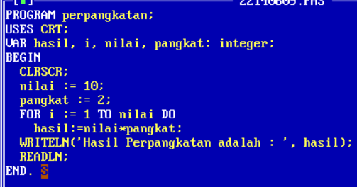



........................................................................................................................

........................................................................................................................

........................................................................................................................

1. **Nomor Program 0610**

Buatlah program perulangan untuk menampilkan tabel data buku tabungan dengan saldo awal 100 ribu dan bunga per bulan adalah 2 %.

|  |  |  |
| --- | --- | --- |
| Bulan | Saldo Awal Bulan | Saldo Akhr Bulan |
| Januari | 100000.00 | 102000.00 |
| Februari | 102000.00 | 104040.00 |
| Maret | 104040.00 | 106120.00 |









